22.01.2021r. piatek

Temat: Lubię to robić! Jak wybrać zawód? Karty pracy!

Dzień dobry!
Dzisiaj na zajęciach z przysposobienia do pracy zapoznajcie się z poniższymi informacjami i wykonajcie karty pracy. Miłej pracy!!!
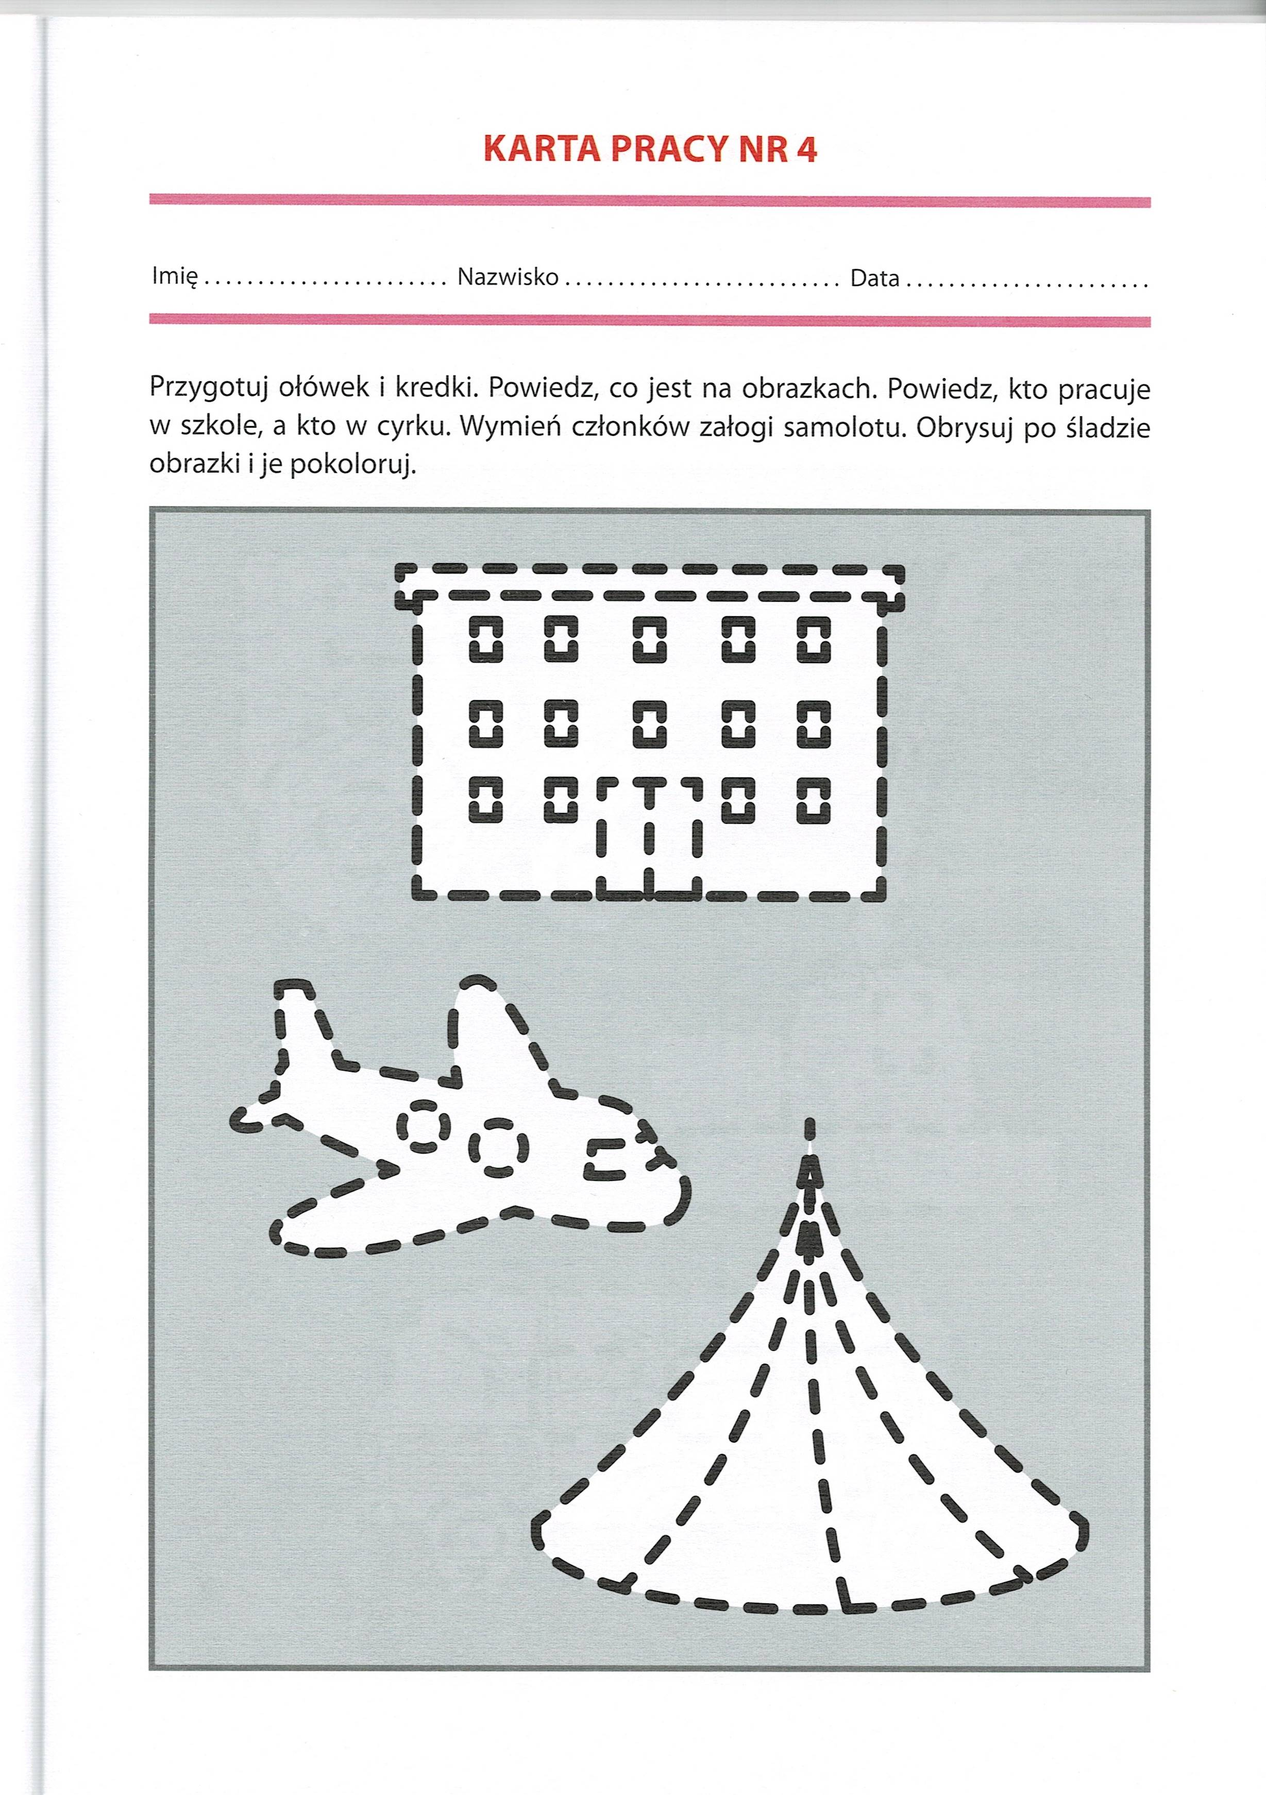
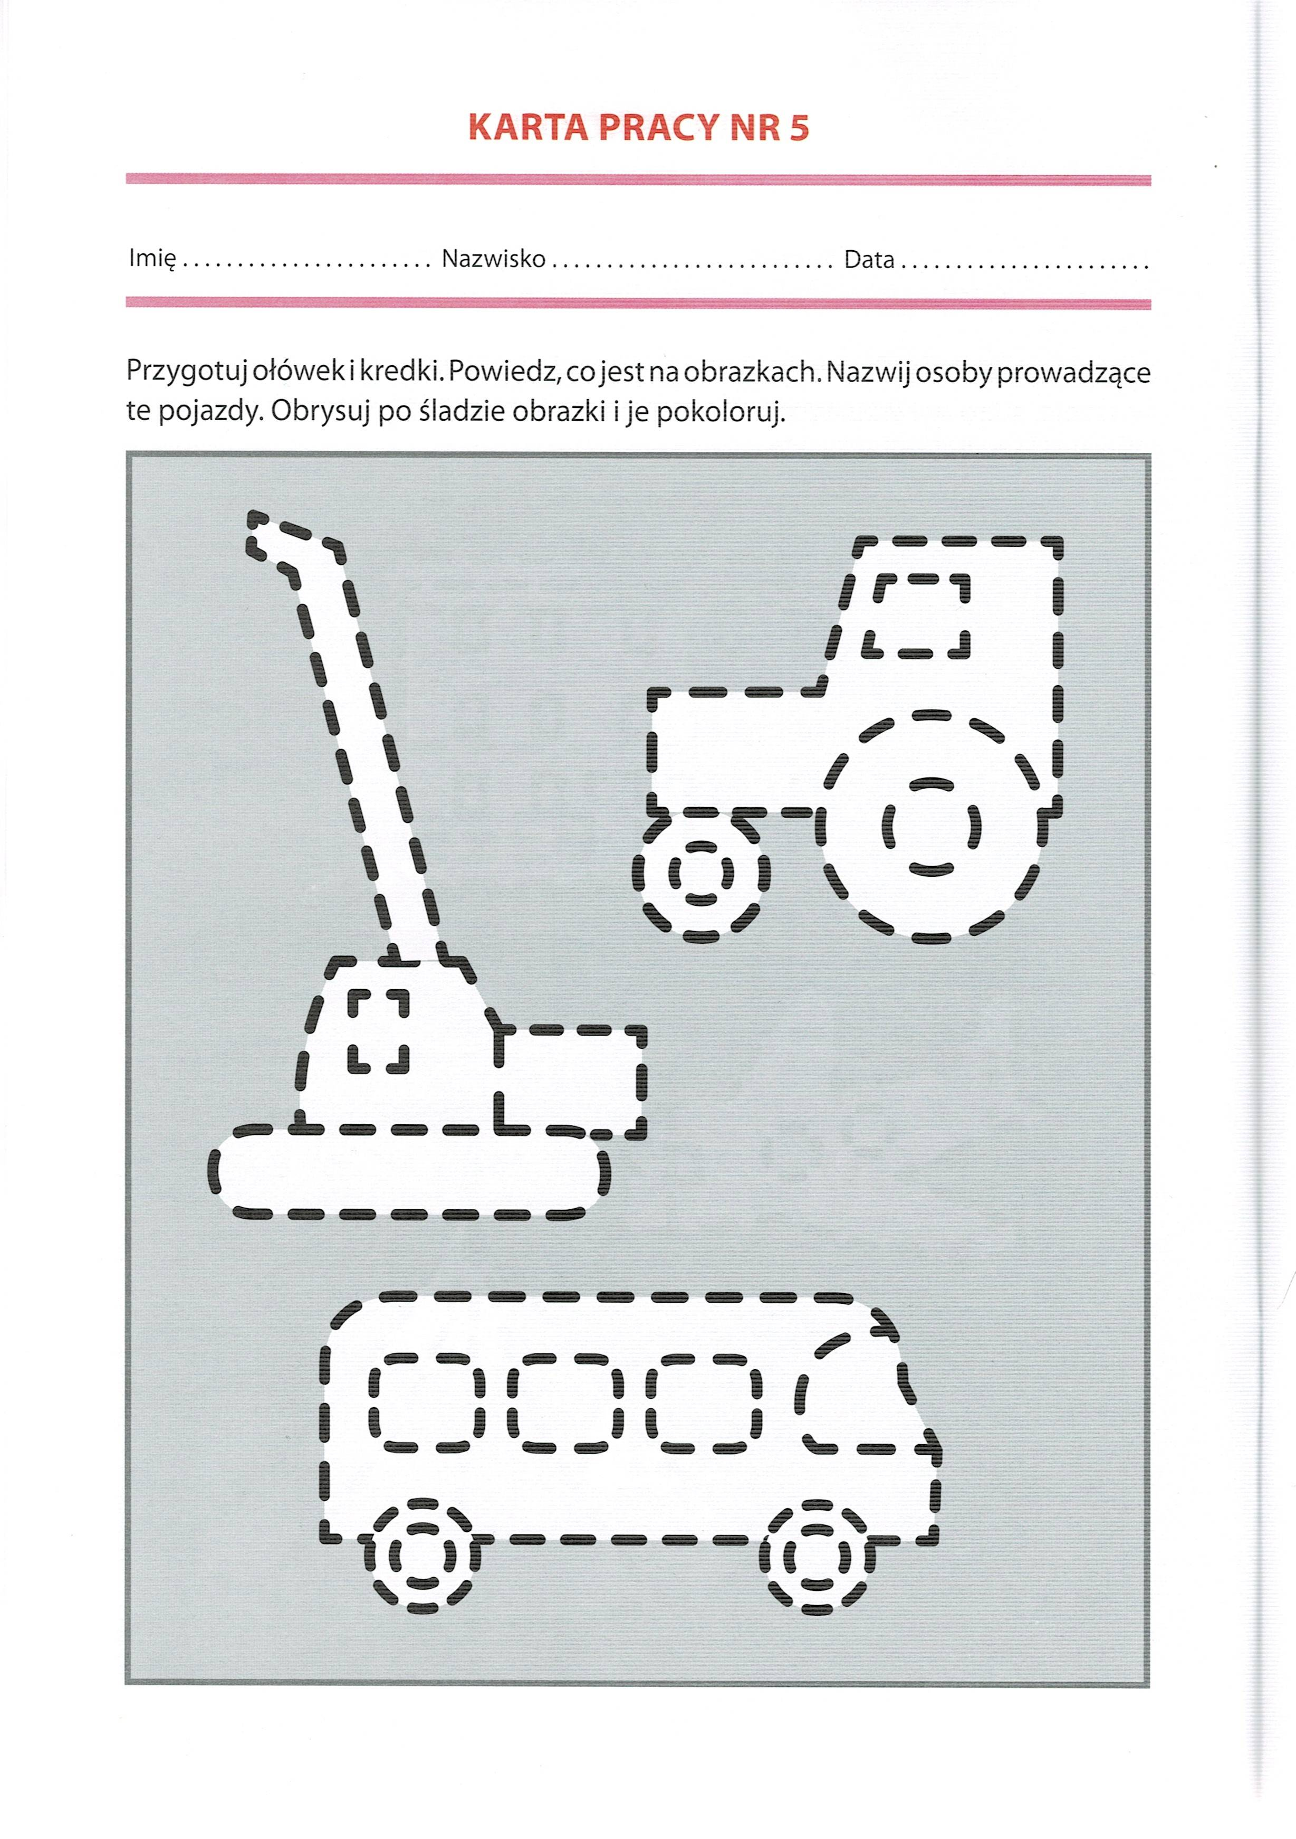

Dziękuję i pozdrawiam!

